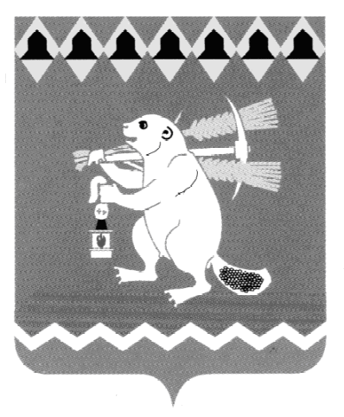
Администрация Артемовского городского округа
ПОСТАНОВЛЕНИЕ

от 31.03.2020 № 340-ПА

О внесении изменений в Положение о порядке проведения
конкурсов на право организации и проведения ярмарок
на территории Артемовского городского округа

В целях совершенствования порядка проведения конкурсов на право организации и проведения ярмарок на территории Артемовского городского округа, в соответствии с Федеральными законами от 06 октября 2003 года № 131-ФЗ «Об общих принципах организации местного самоуправления в Российской Федерации», от 28 декабря 2009 года № 381-ФЗ «Об основах государственного регулирования торговой деятельности в Российской Федерации», постановлением Правительства Свердловской области от 07.12.2017 № 908-ПП «Об утверждении Порядка организации ярмарок на территории Свердловской области и продажи товаров (выполнения работ, оказания услуг) на них», руководствуясь статьями 30, 31 Устава Артемовского городского округа,
ПОСТАНОВЛЯЮ:
1. Внести в Положение о порядке проведения конкурсов на право организации и проведения ярмарок на территории Артемовского городского округа, утвержденное постановлением Администрации Артемовского городского округа от 23.08.2019 № 940-ПА, (далее – Положение) следующие изменения:
1.1. п.п. 5) пункта 11 дополнить словами:
«,выданный не ранее тридцати календарных дней до даты подачи заявки на участие в конкурсе.»;
1.2. п.п 1) пункта 15 изложить в следующей редакции:
«1) регистрирует конверт с заявкой в журнале регистрации заявок на участие в конкурсе;»;
1.3. пункт 21 Положения изложить в следующей редакции:
«21. Конкурс на право организации и проведения ярмарок проводится ежегодно до 20 ноября. Конверты с заявками вскрываются комиссией публично в день, во время и в месте проведении Конкурса.
Место проведения конкурса: 623780 Свердловская обл., г. Артемовский, пл. Советов, 3.»;
1.4. пункт 22 Положения изложить в следующей редакции:
«22. При вскрытии конвертов присутствуют руководитель юридического лица, индивидуальный предприниматель и (или) лица, уполномоченные ими, подавшие заявку для участия в конкурсе.»;
1.5. пункт 32 изложить в следующей редакции:
«32. Оценка заявок осуществляется в день вскрытия конвертов в момент проведения конкурса по адресу: 623780 Свердловская обл., г. Артемовский, пл. Советов, 3.»;
1.6. пункт 40 дополнить словами:
«Критерии оценки заявок на участие в конкурсе не выставляются.».
2. Постановление опубликовать в газете «Артемовский рабочий», разместить на Официальном портале правовой информации Артемовского городского округа (www.артемовский-право.рф) и официальном сайте Артемовского городского округа в информационно-телекоммуникационной сети «Интернет».
3. Контроль за исполнением постановления возложить на первого заместителя главы Администрации Артемовского городского округа Черемных Н.А.

Глава Артемовского городского округа А. В. Самочернов

